Salut XXX,
C’est officiel, presque historique… après plusieurs mois d’inactivité, je reprends la course à pied !
Le 25 juin prochain, je me lance dans Vertigo, une course atypique. Le principe : gravir les 22 étages et 365 marches de la mythique tour de la Maison de la Radio.
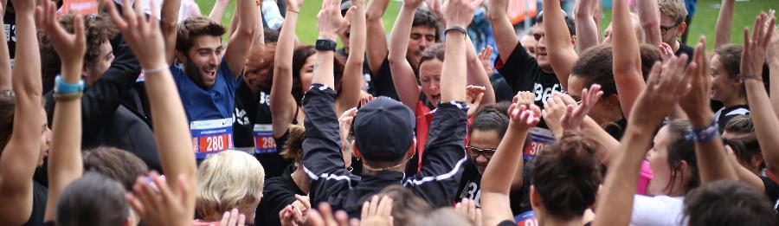
Bon et je le fais surtout car c’est pour la bonne cause : la course est 100% solidaire ! Pour participer il faut collecter des dons au profit de PLAY International. Cette association t’intéresserait d’ailleurs, ils utilisent le sport comme outil éducatif pour sensibiliser les enfants à travers le monde. Tu peux d’ailleurs découvrir la vision et les missions de l’ONG dans son rapport annuel ici
Je compte sur toi pour parrainer ma course et réaliser un don sécurisé en 3 clics via ce lien : XXX
Et en plus, t’en as de la chance le don est défiscalisé à hauteur de 66% !
Merci beaucoup pour ton soutien et j’espère te retrouver le 25 juin sur le village Vertigo, il y aura pleins de disciplines sportives à tester gratuitement : squash, escrime, boxe, escalade, badminton etc.
Bien à toi,
XXXX
